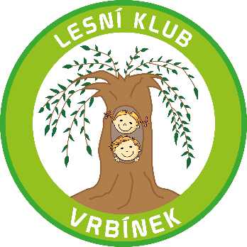
Přihláška k docházce do Lesního klubu Vrbínek
Jméno a příjmení zákonného zástupce dítěte:
E-mail:
Telefon:
Jméno a příjmení dítěte:
Datum narození dítěte:
Adresa bydliště:
O jakou formu docházky máte zájem:
- dvoudenní (Čt, Pá)
- třídenní (Po, Út, St)
- pětidenní (Po-Pá)
- Vrbáček - klubík pro děti s rodiči
Označte prosím i jiné, pro vás přijatelnou možnosti, pokud by vámi zvolený počet dnů nebyl možný:
- dvoudenní (Čt, Pá)
- třídenní (Po, Út, St)
- pětidenní (Po-Pá)
- o jinou možnost nemám zájem
Začátek docházky dne:
Proč jste si vybrali právě Lesní klub Vrbínek?

Odkud jste se o nás dozvěděli?
- Facebook, Instagram
- Vyhledávání - naše webové stránky
- Osobně od známého, příbuzného,...
- Jiná možnost
Poznámka:

